№ 43 Жалпы орта білім беру мектебі
Средняя общеобразовательная школа №43

Денің сау болғанын қаласаң!
Хочешь быть здоровым – Будь им!

Шараның сценариі
Сценарий мероприятия

Сынып/ Класс: 7
Дайындаған/ Подготовила : И.А. Пирожникова

Павлодар, 2013
Денің сау болғанын қаласаң!
Хочешь быть здоровым – Будь им!
Цели:
1)расширить и систематизировать знания учащихся о личной гигиене;
2)правильно сориентировать учащихся в вопросах;
3)cформировать отрицательное отношения к курению, алкоголю;
4)помочь осознать масштабы вреда вредных веществ для здоровья человека;
5)сформировать правильное понимания не безвредности раннего употребления алкоголя.
Ход сценария:
Жүргізуші 1: Сәлеметсіздерме, құрметті достар!
Ведущий 2: Здравствуйте, дорогие друзья!
Жүргізуші 2: Біз бүгінгі шараны біздің денсауығымызға және садауатты өмір салтына арнағымыз келді.
Ведущий 1: Сегодняшнее мероприятие мы хотели бы посвятить нашему отношению к здоровью и здоровому образу жизни.
Жүргізуші 1: Денсаулық – адам баласы табиғаттан алатын ең құнды байлық емес пе?
Ведущий 2: Ведь здоровье – это самый драгоценный дар, который человек получает от природы.
Жүргізуші2: Бүгін біз «Өз ойнымызды» ойнаймыз. Ережесі аттас телевизиялық ойын ережесімен ұқсас.
Ведущий 1: Сегодня мы поиграем в «Свою игру». Правила аналогичны правилам одноименной телевизионной игры.
Жүргізуші 1: Ойынға 3 команда қатысады. Жүргізуші сұрағынан кейін қолды бірінші көтерген капитанның командасы жауап береді. Дұрыс жауап берген жағдайда сұрақ құнының балы команданың есебіне жазылады. Дұрыс жауап бермеген жағдайда сұрақ құнының балы команда есебінен алынады.
Ведущий 2: В игре участвуют три команды.
Отвечает команда, капитан который первым поднимет руку после вопроса ведущего. При правильно ответе на счет команды записывается соответствующее цене вопроса число баллов. При неправильном ответе команда штрафуется на соответствующее число баллов.

Ведущий 2: Сектор “Кот в мешке”. Команда передает право ответа одной из команд-соперниц.
Сектор “Своя игра”. Команда имеет право увеличить или уменьшить цену вопроса по своему усмотрению.
Сектор “Счастливый случай”. Команда получает указанную на табло сумму баллов.
На интерактивной доске готовятся слайды.
Жүргізуші 1: Қазылар алқасымен таныстырып өтейін... Сонымен бастайық.
Ведущий 1: Я хочу представить жюри….. Итак начнем.
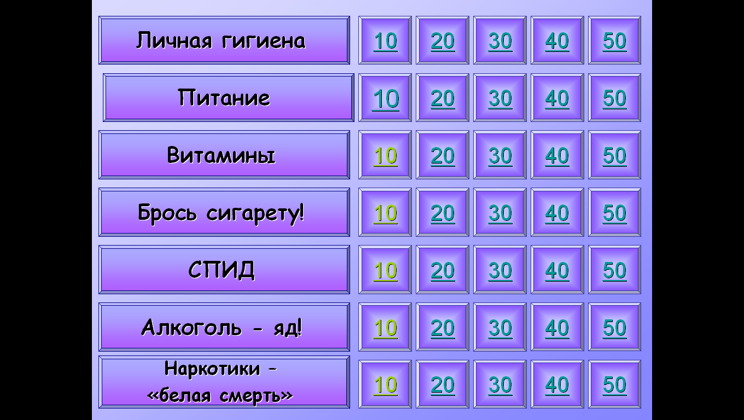
Жүргізуші 2: Қорытынды шығаруды сұраймыз. Сөз қазылар алқасында. Жеңімпаздарды марапаттау.
Ведущий 2: Просим подвести итог. Слово жюри. Награждение победителей.
Ведущий 1: Трудно представить то благотворное изменение, которое произошло бы во всей жизни людской, если бы люди перестали одурманивать и отравлять себя водкой, вином, табаком и опиумом.
Л.Н. Толстой
Ведущий 2: Алкоголизм делает больше опустошения, чем три исторических бича, вместе взятые: голод, чума и война.
У. Гладстон
Жүргізуші 1: Ішімдік іше ме, ішпей ме, шылым шеге ме, шекпей ме – әр қайсысы өзі таңдасын. Бірақ сенің әуесқойлығың не саған, не денсаулығыңа зиян келтірмеуі керек. Денсаулық – бұл сұлулық. Ендеше әрқашан сұлу болып, табиғат берген денсаулығымызды сақтайық.
Бәрлеріңізге рахмет!
Ведущий 2: А пить или не пить, курить или не курить – это пусть каждый решает сам. Но твое увлечение никоим образом не должно вредить окружающим людям и твоему здоровью. А здоровье – это красота. Так будьте же всегда красивыми, не растрачивайте попусту того, что дано нам природой, поддерживайте и сохраняйте свое здоровье.
Спасибо всем!

Приложение
Тема “Личная гигиена”
10 баллов. Что необходимо принимать перед сном ежедневно, а в жаркую погоду – утром и вечером? (Душ)
20 баллов. Как часто рекомендуется мыть голову? (По мере загрязнения, но не реже, чем раз в неделю)
30 баллов. Тому, кто начинает каждое утро с этого действия, надо в два раза меньше времени, чтобы собраться и настроиться на рабочий лад. Что это за действие? (Утренняя зарядка)
40 баллов. “Своя игра”. Выработке у сосудов кожи и нервной системе способности быстро реагировать на смену температуры помогает не только плавание в проруби, но и это традиционное русское средство. (Русская баня)
50 баллов. Как иначе называется флосс, используемый для чистки зубов? (Зубная нить)
Тема “Питание”
10 баллов. В каких единицах измеряется энергетическая ценность пищи? (Калория)
20 баллов. Для нормального функционирования человеку необходимо в день 2,5 килограмма этого вещества. (Вода)
30 баллов. Такая вода представляет собой сложный комплекс солей, макро и микроэлементов. Не зря ее называют также “живой водой”. (Минеральная вода)
40 баллов. Если вы не соблюдаете этого, то пропадает аппетит, уходит сон, уменьшается работоспособность. (Режим дня)
50 баллов. “Кот в мешке”. Тема “Физическая культура”. 50 баллов. Как называется длительные физические упражнения, требующие большого количества кислорода? (Аэробными)
Тема “Витамины”
10 баллов. Вещества, которые необходимы человеку в количестве лишь нескольких миллиграммов в день, но без них человек болеет и быстро устает. Не зря же и название их образовано от латинского слово “жизнь”. ( Витамины, vita - жизнь)
20 баллов. Почему весной яблоки далеко не так полезны, как осенью? (От долгого хранения витамины в них разрушаются)
30 баллов. “Вопрос-аукцион”. При нехватке этого витамина развивается болезнь бери-бери. (Витамин В)
40 баллов. Витамин, который вырабатывается в организме человека только под воздействием солнечных лучей. (Витамин Д)
50 баллов. Название витамина С. (Аскорбиновая кислота)
Тема “Брось сигарету”
10 баллов. День борьбы с курением (21 ноября)
20 баллов. Ученые выяснили, что в табаке содержится масса ядовитых веществ. Какой из них по своей ядовитости равен синильной кислоте? (Никотин)
30 баллов. Если курильщик наберет в рот дым, а затем выдохнет его через платок, то на белой ткани останется коричневые пятно. Что это? (Табачный деготь)
40 баллов. “Своя игра”. Кто обнаружил в табаке никотин? (Жан Нико)
50 баллов. “Вопрос-аукцион”. Кого называют пассивным курильщиком? (Некурящие люди, которые находятся в обществе курящих)
Тема “СПИД”
10 баллов. Что такое ВИЧ?
(Вирус иммунодефицита человека – это вирус, поражающий иммунную систему человека и вызывающий СПИД )
20 баллов. При каких случаях можно заразиться СПИДом? (Через сексуальный контакт без презерватива, через кровь, от ВИЧ-положительной матери - ребенку)
30 баллов. Чем отличается ВИЧ от СПИДа? (ВИЧ-вирус, СПИД-болезнь)
40 баллов. День борьбы со СПИДом? (1 декабря)
50 баллов. В чем отличие рака от СПИДа? (Раком не заразишься, СПИДом можно заразиться)
Тема “Алкоголь – яд!”
10 баллов. Какие заболевания желудка возникают при злоупотреблении алкоголем? (Гастрит, язва и рак желудка)
20 баллов. Что происходит с клетками разных органов при значительном и частом попадании алкоголя в организм? (Клетки погибают)
30 баллов. Сколько дней после принятия алкоголя он остается в организме? ()
40 баллов. Кот в мешке. 80 баллов. Чай, в состав которого входит натуральные компоненты, экстракты плодов и растений. Как он называется? (Фиточай)
50 баллов. Эти клетки являются самыми чувствительными к вредному воздействию алкоголя. (Нервные клетки головного мозга)
Тема “Наркотики – белая смерть”
10 баллов. Каково последствие применения нестерильных шприцев при употреблении наркотиков инъекционным путем? (Может передаться ВИЧ)
20 баллов. “Кот в мешке”. 40 баллов. Что такое иммунитет? (Иммунитет – это способность организма противостоять болезням)
30 баллов. Счастливый случай.
40 баллов. Почему опасно даже разовое употребление наркотиков? (Возникает сильная психологическая зависимость и потребность организма в наркотиках)
50 баллов. Перечислите 10 причин сказать “НЕТ” наркотикам. (Дают фальшивое представление о счастье, не дают человеку мыслить за самого себя, часто приводят к несчастным случаям, уничтожают дружбу, делают человека слабым и безвольным, толкают людей на кражу и насилие, источник многих заболеваний, разрушают семьи, приводят к уродствам детей, препятствуют на пути к духовному развитию)

